Bộ Y tế vừa đưa ra khuyến cáo mới nhất phòng chống dịch bệnh COVID-19 trong tình hình hình mới và đề nghị người dân thực hiện đầy đủ các biện pháp phòng chống dịch bệnh dưới đây:
Thường xuyên rửa tay đúng cách bằng xà phòng dưới vòi nước sạch, hoặc bằng dung dịch sát khuẩn có cồn (ít nhất 60% cồn).
Đeo khẩu trang nơi công cộng, trên phương tiện giao thông công cộng và đến cơ sở y tế.
Tránh đưa tay lên mắt, mũi, miệng. Che miệng và mũi khi ho hoặc hắt hơi bằng khăn giấy, khăn vải, khuỷu tay áo.
Tăng cường vận động, rèn luyện thể lực, dinh dưỡng hợp lý xây dựng lối sống lành mạnh.
Vệ sinh thông thoáng nhà cửa, lau rửa các bề mặt hay tiếp xúc.
Nếu bạn có dấu hiệu sốt, ho, hắt hơi, và khó thở, hãy tự cách ly tại nhà, đeo khẩu trang và gọi cho cơ sở y tế gần nhất để được tư vấn, khám và điều trị.
Tự cách ly theo dõi sức khỏe, khai báo y tế đầy đủ nếu trở về từ vùng dịch
Thực hiện khai báo y tế trực tuyến tại https://tokhaiyte.vn hoặc tải ứng dụng NCOVI từ địa chỉ https://ncovi.vn và thường xuyên cập nhật tình trạng sức khoẻ của bản thân.
Cài đặt ứng dụng Bluezone để được cảnh báo nguy cơ lây nhiễm COVID-19, giúp bảo vệ bản thân và gia đình: https://www.bluezone.gov.vn/.
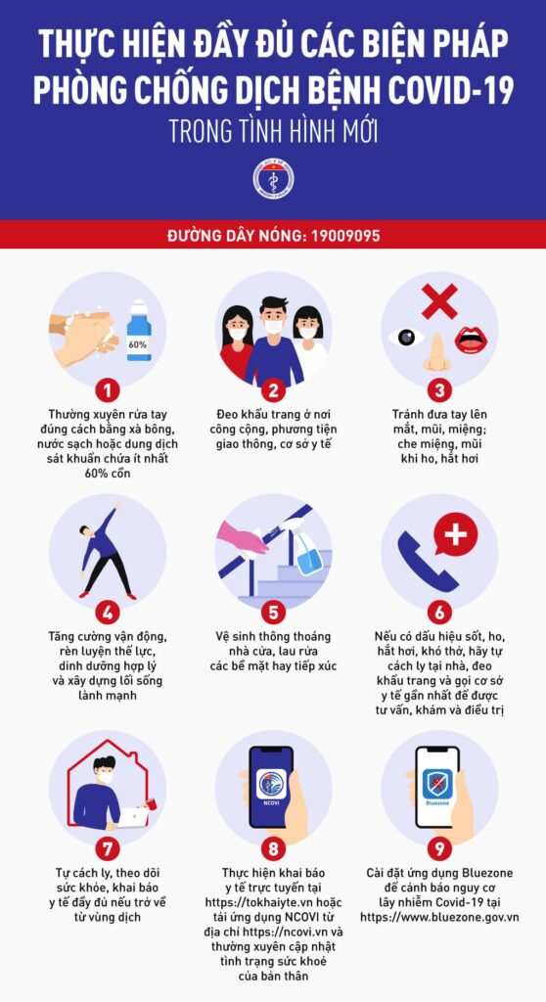

Nguồn: suckhoedoisong.vn

